YAKIN DOĞU ÜNİVERSİTESİ
İLETİŞİM FAKÜLTESİ
Lisansüstü Tez Süreçlerinde Kalite Güvencesi ve Bilimsel Araştırmada Güncel Yaklaşımlar
Eğitimi Değerlendirme Anketi Sonuç Raporu
Rapor Tarihi: 02 Temmuz 2026

1. Giriş ve Amaç
Bu rapor, “Lisansüstü Tez Süreçlerinde Kalite Güvencesi ve Bilimsel Araştırmada Güncel Yaklaşımlar” başlıklı eğitime ilişkin katılımcı görüşlerini değerlendirmek amacıyla hazırlanmıştır. Anket sonuçları; eğitimin amacı, içerik yeterliliği, tez danışmanlığı süreçlerine katkısı, kalite güvencesi yaklaşımı, akademik etik ve eğitmen performansı gibi temel başlıklar üzerinden analiz edilmiştir.
Raporun temel amacı, eğitim uygulamasının güçlü yönlerini ortaya koymak, geliştirmeye açık alanları belirlemek ve sonraki eğitim faaliyetleri için iyileştirme önerileri sunmaktır.

2. Yöntem ve Veri Seti
Anket, 1 Temmuz 2026 tarihinde çevrim içi olarak uygulanmış ve toplam 14 yanıt alınmıştır. Yanıtların zaman aralığı 01.07.2026 10:04 - 01.07.2026 21:49 olarak kaydedilmiştir. Nicel değerlendirme maddeleri 1-5 aralığında Likert ölçeği ile analiz edilmiştir. Boş bırakılan maddeler ilgili madde ortalamasına dahil edilmemiştir.
Ölçek değerlendirmesi: 1 = Kesinlikle Katılmıyorum, 2 = Katılmıyorum, 3 = Kararsızım, 4 = Katılıyorum, 5 = Kesinlikle Katılıyorum.

3. Katılımcı Profili
Katılımcıların akademik unvan, bölüm ve daha önce lisansüstü tez danışmanlığı yapma durumlarına ilişkin dağılımları aşağıda verilmiştir.
Akademik Unvan | Frekans | Oran
Yrd. Doç. Dr. | 5 | %35,7
Uzm. Öğr. Gör. | 5 | %35,7
Doç. Dr. | 3 | %21,4
Dr. Öğr. Üyesi | 1 | %7,1

Bölüm | Frekans | Oran
GİT | 3 | %21,4
RTS | 3 | %21,4
FLB | 3 | %21,4
HİT | 2 | %14,3
GZT | 2 | %14,3
FOK | 1 | %7,1

Lisansüstü Tez Danışmanlığı Deneyimi | Frekans | Oran
Hayır | 7 | %50,0
Evet | 6 | %42,9
Devam Eden Çalışmam Var | 1 | %7,1

4. Nicel Bulgular
Anketin nicel maddelerinde genel ortalama 4,58/5 olarak hesaplanmıştır, Bu sonuç, katılımcıların eğitime ilişkin genel memnuniyetinin ve eğitimin faydasına yönelik algısının oldukça yüksek olduğunu göstermektedir.
Tüm Likert yanıtlarının %91,8 oranı “Katılıyorum” veya “Kesinlikle Katılıyorum” düzeyindedir. 1 veya 2 puan verilen herhangi bir yanıt bulunmamaktadır; bu durum eğitime yönelik olumsuz değerlendirmenin düşük olduğunu göstermektedir.
Puan | Frekans | Oran
5 | 138 | %66,7
4 | 52 | %25,1
3 | 17 | %8,2
2 | 0 | %0,0
1 | 0 | %0,0

Madde Bazlı Ortalama Puanlar
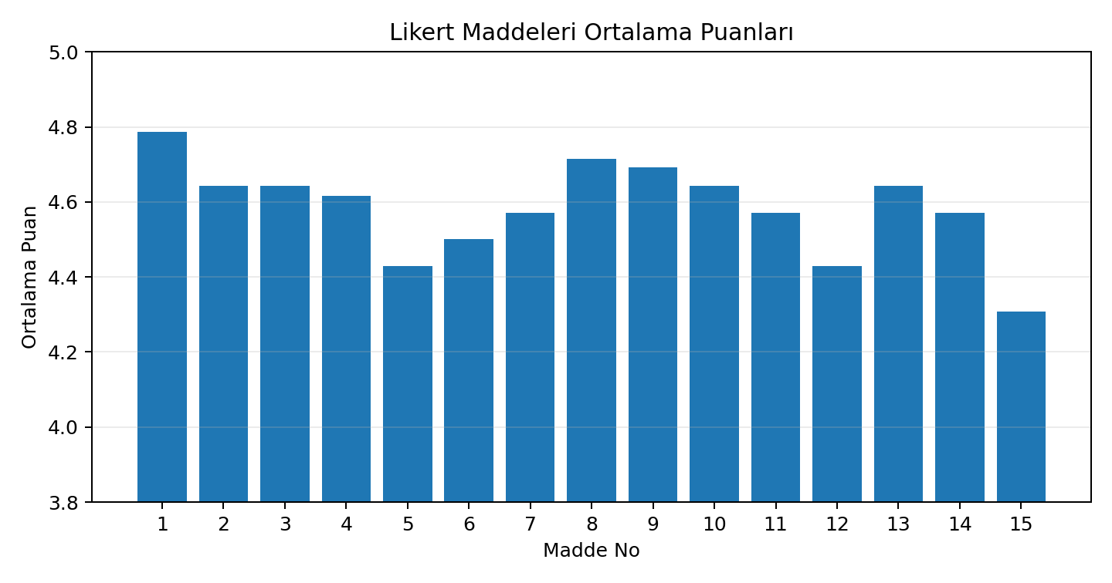
No | Değerlendirme Maddesi | Geçerli Yanıt | Ortalama
1 | Eğitimin amacı ve kapsamı açık biçimde ifade edilmiştir. | 14 | 4,79
2 | Eğitim, lisansüstü tez yönetimi süreçlerine ilişkin bilgi ve farkındalığımı artırmıştır. | 14 | 4,64
3 | Tez danışmanının görev ve sorumlulukları anlaşılır biçimde açıklanmıştır. | 14 | 4,64
4 | Tez konusunun belirlenmesi ve araştırma probleminin oluşturulmasına ilişkin bilgiler yararlı olmuştur. | 13 | 4,62
5 | Tez önerisinin hazırlanması ve araştırma sürecinin planlanmasına ilişkin açıklamalar yeterlidir. | 14 | 4,43
6 | Öğrenci-danışman iletişimi ve düzenli geri bildirim sürecinin önemi yeterince vurgulanmıştır. | 14 | 4,50
7 | Tez çalışmalarının izlenmesi, değerlendirilmesi ve kayıt altına alınmasına yönelik öneriler uygulanabilir niteliktedir. | 14 | 4,57
8 | Tez yazım kuralları, akademik dil, bölüm düzeni, kaynak gösterme ve biçimsel koşullar açık biçimde aktarılmıştır. | 14 | 4,71
9 | Bilimsel araştırma yönteminin tez konusu ve araştırma sorularıyla uyumlu biçimde belirlenmesine ilişkin açıklamalar yararlı olmuştur. | 13 | 4,69
10 | Akademik etik, intihal, doğru atıf yapma ve bilimsel sorumluluk konularına yeterince yer verilmiştir. | 14 | 4,64
11 | Eğitim, lisansüstü tez süreçlerinde kalite güvencesi anlayışının geliştirilmesine katkı sağlamıştır. | 14 | 4,57
12 | Eğitimde verilen örnekler ve açıklamalar konunun anlaşılmasını kolaylaştırmıştır. | 14 | 4,43
13 | Eğitmenin konuya hâkimiyeti ve anlatımı yeterlidir. | 14 | 4,64
14 | Eğitimde edindiğim bilgileri mevcut veya gelecekteki tez danışmanlığı süreçlerinde kullanabilirim. | 14 | 4,57
15 | Eğitim genel olarak beklentilerimi karşılamıştır. | 13 | 4,31

5. Bulguların Değerlendirilmesi
Anket bulguları, eğitimin genel olarak katılımcı beklentilerini karşıladığını ve lisansüstü tez süreçlerinde kalite güvencesi anlayışının güçlendirilmesine katkı sağladığını göstermektedir.
En yüksek ortalamaya sahip alanlar, eğitimin amacı ve kapsamının açık biçimde ifade edilmesi, tez yazım kuralları ile akademik dilin aktarılması, bilimsel araştırma yönteminin tez konusu ve araştırma sorularıyla ilişkilendirilmesi, akademik etik ve eğitmenin konuya hâkimiyeti başlıklarında yoğunlaşmaktadır.
Güçlü Alan | Ortalama
Eğitimin amacı ve kapsamı açık biçimde ifade edilmiştir. | 4,79
Tez yazım kuralları, akademik dil, bölüm düzeni, kaynak gösterme ve biçimsel koşullar açık biçimde aktarılmıştır. | 4,71
Bilimsel araştırma yönteminin tez konusu ve araştırma sorularıyla uyumlu biçimde belirlenmesine ilişkin açıklamalar yararlı olmuştur. | 4,69
Eğitim, lisansüstü tez yönetimi süreçlerine ilişkin bilgi ve farkındalığımı artırmıştır. | 4,64
Tez danışmanının görev ve sorumlulukları anlaşılır biçimde açıklanmıştır. | 4,64

Görece daha düşük ortalamaya sahip maddeler yine olumlu düzeyde olmakla birlikte, sonraki eğitimlerde örneklerin çeşitlendirilmesi, tez önerisi ve araştırma planlamasına daha fazla uygulama eklenmesi ve genel beklenti yönetiminin güçlendirilmesi gerektiğine işaret etmektedir.
Geliştirmeye Açık Alan | Ortalama
Eğitim genel olarak beklentilerimi karşılamıştır. | 4,31
Tez önerisinin hazırlanması ve araştırma sürecinin planlanmasına ilişkin açıklamalar yeterlidir. | 4,43
Eğitimde verilen örnekler ve açıklamalar konunun anlaşılmasını kolaylaştırmıştır. | 4,43
Öğrenci-danışman iletişimi ve düzenli geri bildirim sürecinin önemi yeterince vurgulanmıştır. | 4,50

6. Açık Uçlu Yanıtların Tematik Analizi
Açık uçlu yanıtlar incelendiğinde katılımcıların eğitimi özellikle güncel, uygulanabilir ve tez danışmanlığı süreçlerinde doğrudan kullanılabilir bilgiler sunması açısından yararlı bulduğu görülmektedir.
Tema | Öne Çıkan Bulgular
Eğitimin yararlı bulunan yönleri | Tez danışmanlığı konusunun öneminin vurgulanması, somut örneklerle açıklama yapılması, tez yazım formatı ve bilimsel araştırma yöntemine ilişkin açıklamalar, eğitmenin konuya hâkimiyeti ve güncel/uygulanabilir bilgi sunulması.
Geliştirilmesi beklenen hususlar | Danışman-öğrenci iletişiminin daha düzenli yürütülmesi, geri bildirimlerin daha kısa sürede verilmesi, öğrencilerin kaynak araştırması yapmasının desteklenmesi, yapay zekâ kullanımının kontrollü ve etik biçimde ele alınması, tez konusu ve araştırma probleminin daha net yapılandırılması.
Gelecek eğitim önerileri | Akademik alanda yapay zekânın etkin ve etik kullanımı, SSCI/AHCI/Q1-Q2 dergilerde makale yazımı ve yayın kabul süreçleri, güvenilir dergi seçimi, kalite süreçleri, öğrenci merkezli eğitim yöntemleri ve alana yönelik güncel uygulamalar.

7. Sonuç ve Öneriler
Sonuç olarak, eğitim katılımcılar tarafından yüksek düzeyde olumlu değerlendirilmiştir. Genel ortalamanın 4,58/5 olması, eğitimin hem içerik hem de sunum bakımından güçlü bir karşılık bulduğunu göstermektedir. Katılımcılar özellikle eğitimin tez danışmanlığı süreçlerine ilişkin farkındalık oluşturması, akademik etik ve kalite güvencesi başlıklarını içermesi ve bilimsel araştırma sürecine yönelik somut katkı sağlamasını olumlu değerlendirmiştir.
- Tez danışmanlığı süreçleri için standart izleme, kayıt altına alma ve geri bildirim takvimi oluşturulmalıdır.
- Tez önerisi hazırlama, araştırma problemi oluşturma ve araştırma yöntemini seçme konularında uygulamalı atölye çalışmaları düzenlenmelidir.
- Akademik etik, intihal, doğru atıf, kaynak kullanımı ve yapay zekânın akademik çalışmalarda etik kullanımı konuları düzenli eğitim başlığı haline getirilmelidir.
- SSCI, AHCI, Q1 ve Q2 dergilerde makale hazırlama, yayın süreci ve güvenilir dergi seçimi konularında öğretim üyelerine yönelik eğitimler planlanmalıdır.
- Danışman-öğrenci iletişimini güçlendirmek amacıyla etkili mentorluk, öğrenci merkezli danışmanlık ve zamanında geri bildirim konularında destekleyici eğitimler verilmelidir.
Bu bulgular doğrultusunda eğitimin benzer içeriklerle sürdürülmesi, ancak gelecek uygulamalarda daha fazla örnek olay, uygulamalı çalışma ve yayın süreci odaklı içerikle desteklenmesi önerilmektedir.

Ek: Açık Uçlu Yanıtlardan Seçilmiş İfadeler
Kategori | Yanıt
Yararlı yön 1 | Konunun önemini anlatması açısından güzeldi
Yararlı yön 2 | Güncel ihtiyacımız doğrultusunda güncel ve yararlı, uygulayabileceğimiz bilgiler almak ve bu bilgileri yetkin, doğru kişiden almış olmak.
Yararlı yön 3 | Hocanın hazırlığına ilaveten esnek olup, bizlerin sorularına yönelik somut örneklerle eğitimin amacına ulaşmasını sağlaması neticesinde tez danışmanlığı konusundaki sorularıma yanıt bulabilmiş olmam
Yararlı yön 4 | Tez yazım format
Yararlı yön 5 | Eğitim veren hocamızın bakış açısına ve tarzını öğrenmemiz faydalı bir yön olarak açıklanabilir
Yararlı yön 6 | Bilimsel araştırma yönteminin tez konusu ve araştırma sorularıyla uyumlu biçimde belirlenmesine ilişkin açıklamalar yararlı olmuştur.
Geliştirme 1 | İçeriklerinin ve öğrencinin konunu hakimiyetinin sağlanması önemli ve danışmanlık yapan akademisyen tezle ilgili neler yaptırmak istediğine ilişkin bilgilerinin kesinleşmesi açısından önemli…
Geliştirme 2 | Danışman öğrenci arasındaki iletişim
Geliştirme 3 | Öğrencilerin daha fazla kaynak araştırması yapması yapay zeka birebir kullanmaması çalışmayı ciddi olarak zaman ayırması
Geliştirme 4 | Bence tez danışmanlığı sürecinde danışman ve öğrenci arasındaki iletişimin daha düzenli olması faydalı olur. Geri bildirimlerin daha kısa sürede verilmesi ve tez yazım sürecini destekleyecek eğitimlerin artırılması, öğrencilerin çalışmalarını daha sağlıklı ilerletmelerine katkı sağlayacaktır.
Geliştirme 5 | Yapay zeka kullanımı
Eğitim önerisi 1 | Yeni eğitim konularının daha çok öğrencinin gelişimini ve öğrenciye bilgilerini aktarılmasında hangi yöntemlerin kullanılması gerektiğine ilişkin olmasını isterim yani öğrenci merkezli bir eğitim sistemi ile ilgili daha çok bilgilendirme ve içeriğini düzenlenmesini isterim
Eğitim önerisi 2 | yapay zekanın akademik sektörde etkin kullanımı üzerine eğitim verilmesini talep ederim.
Eğitim önerisi 3 | Alanımıza yönelik güncel konular ve uygulanabilecek güncel bilgiler
Eğitim önerisi 4 | Q1ve Q2 SSCI ve AHCI dergileri için yazım kuralları ve yayın kabul yöntemleri hk.
Eğitim önerisi 5 | Kalite süreç ile ilgili olabilir

Kaynak: Anket yanıtları dosyası üzerinden hazırlanmıştır.

